学术期刊大数据平台不同应用场景快速入门手册

前言
该模块既可以辅助中文论文的选题、投稿选刊，也可以辅助外文论文的选题、投稿选刊，可以满足主要投国内刊人文社科用户的需求，还可以满足科技类科研人员更多投SCI刊的需求，中外文刊的分析报告均详细、到位。

一 科研选题篇

学术新手如何选题
学术新手准备写论文时，面临的第一个问题就是：写什么？怎么选题？
在毫无头绪的情况下，可在【刊群分析】功能模块浏览目标领域的科研成果、前沿热点信息等，关注。

看中文核心期刊的前沿热点、发文情况
先选择关注的一级学科，再选择目标核心收录、分区、影响因子范围，最后点击“学科刊群分析”按钮即可一键生成学科刊群分析报告。
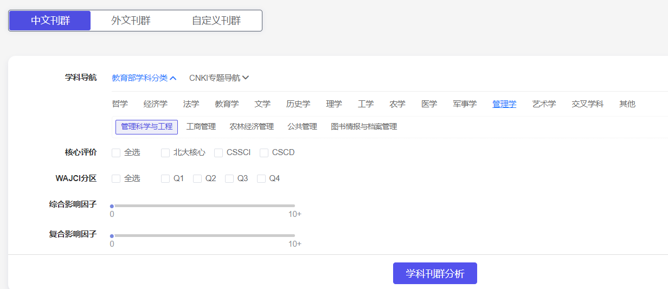
报告不仅推荐了不同时间段的热点主题，还详细分析了刊群标题、摘要、关键词的高频词，对于感兴趣的选题，可以点击词条直接进入相关文献列表，进行文献的详细研读。
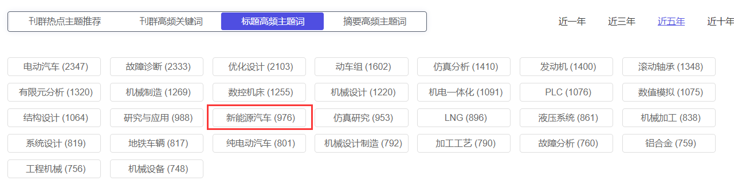
报告还列出了近十年每年的热词变化情况，和重要研究方向每年的发文变化情况，可以帮助判断选题的热度情况，避免选择“过气”的选题。
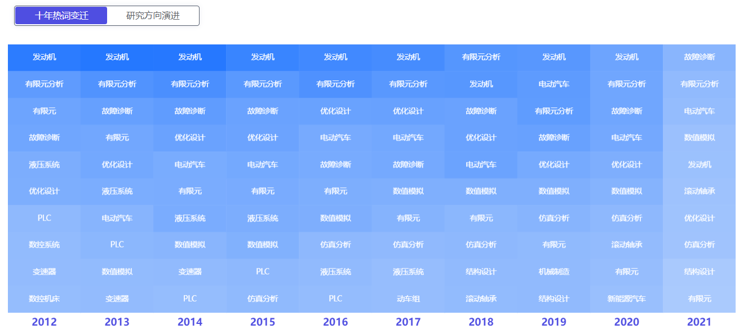
看外文核心期刊的前沿热点、发文情况
有的同学目标是要发表外文期刊论文，可以在外文刊群下查看相关热点辅助选题，外文刊群的分析报告参考中文刊群报告。

只想关注某几本刊的选题，如何展开追踪
每个一级学科下面的期刊太多了，只想关注、追踪选定的三五本刊的刊群热点，如何快速实现？
在自定义刊群面板，先选择期刊语种，中文还是外文，再选择学科，学科下的期刊列表就会出现在面板中间，勾选自己感兴趣的期刊即可，如果想要的期刊不在列表内，也可以在检索框内自行检索勾选，最多可以选择10本目标期刊进行热点和发文情况分析。
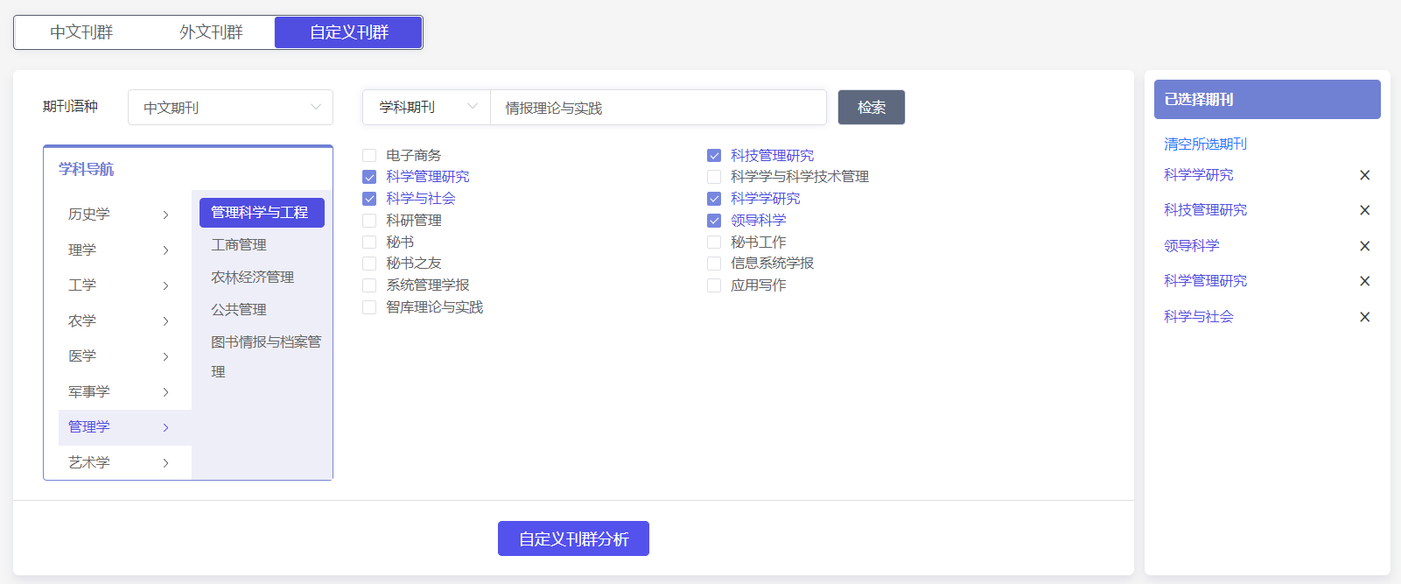

如何评测选题的价值（需单独购买稿件分析模块篇数）
题好文一半，好的选题决定论文的质量和价值，编辑审稿首先看的就是标题，然后才是摘要、图表、全文。一般来说，新颖性是考虑选题价值的标准之一。
在新颖性分析模块输入选题的标题、关键词、查新要点，进行选题新颖性分析。
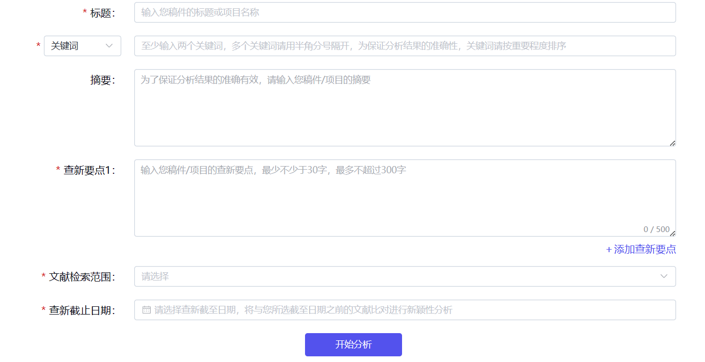
分析结果不仅只给出新颖度结论，还把查新要点拆成若干片段，分析片段的相似研究文献。

二 选刊投稿篇

如何查看期刊的投稿方式、邮箱、电话、网址等
首页选择期刊导航模块，然后筛选目前期刊范围或者检索目标期刊，点击期刊列表中“期刊介绍”，即可查看期刊简介、投稿方式、邮箱、电话、网址、投稿指南、近五年研究热点方向等。
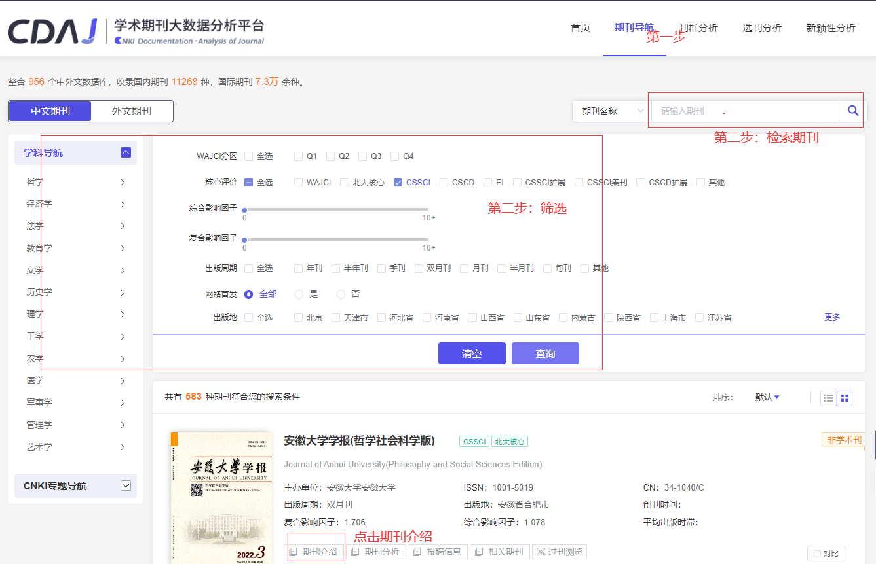
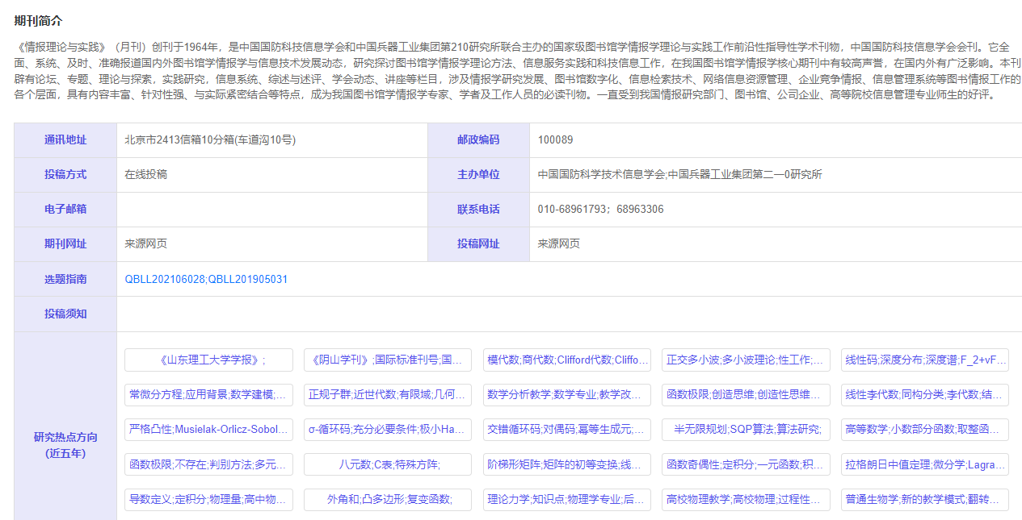

如何查看期刊的投稿信息（周期、费用、影响因子、分区等）
首页选择期刊导航模块，然后筛选目前期刊范围或者检索目标期刊，点击期刊列表中“投稿信息”，即可查看期刊的流程周期（审稿、初审、平均出版时滞）、费用（审稿费、版面费、稿酬）、影响因子、分区、录稿率、重复率、他引率等信息。
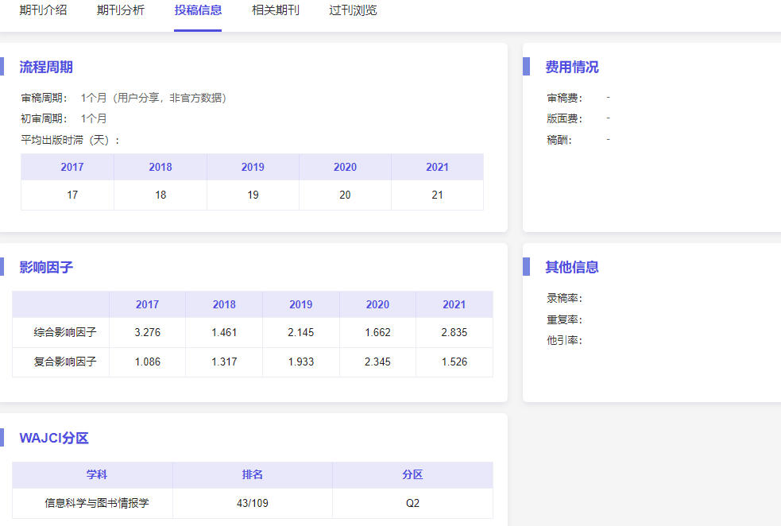
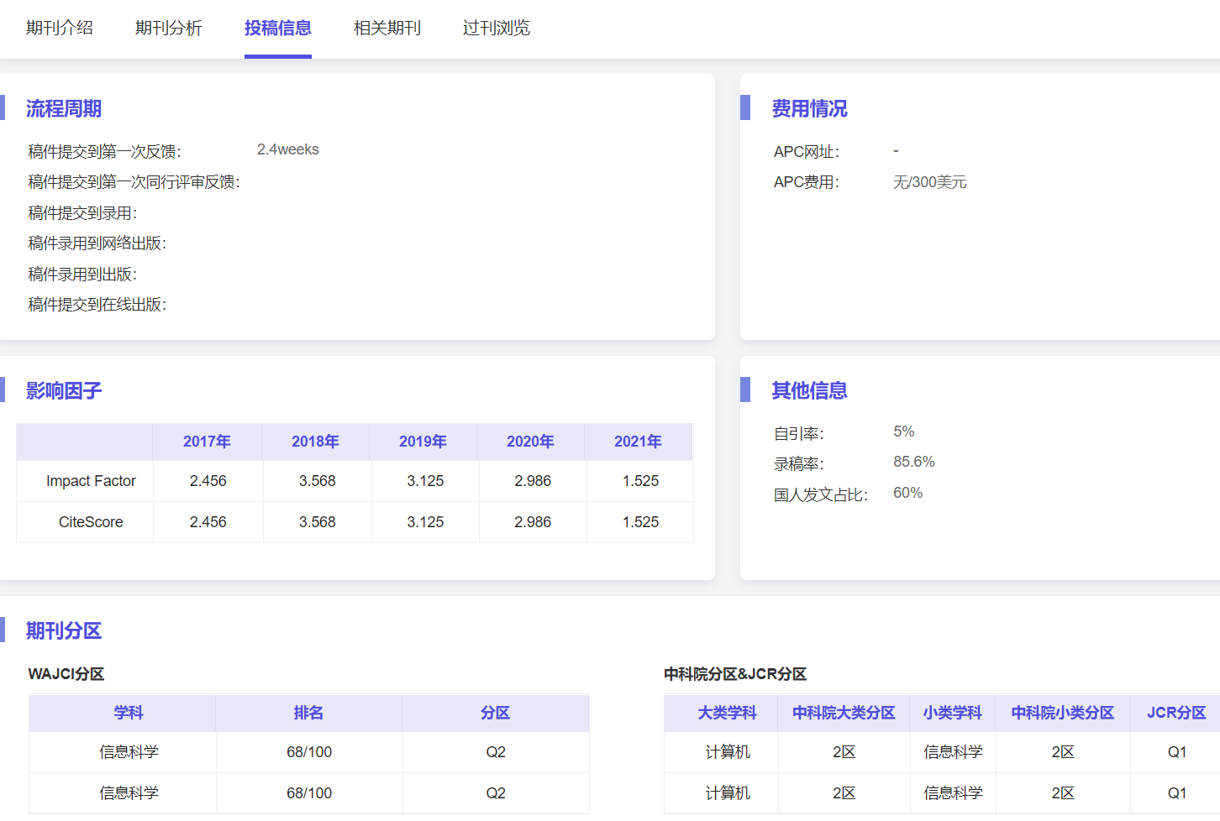

作者着急发表论文，如何选刊
发表论文都是需要一定周期的，而很多作者由于职称评审、毕业等等原因需要论文可以尽快见刊或者可以在知网检索到，就需要进一步在目前期刊中筛选周期短的期刊。

方法一：选择网络首发期刊
需要发中文期刊，可以选择在知网进行网络首发的期刊，被这类期刊录稿后，不用等期刊安排见刊（一般录稿到见刊需要半年到1年时间）即可在知网平台检索到录用信息。
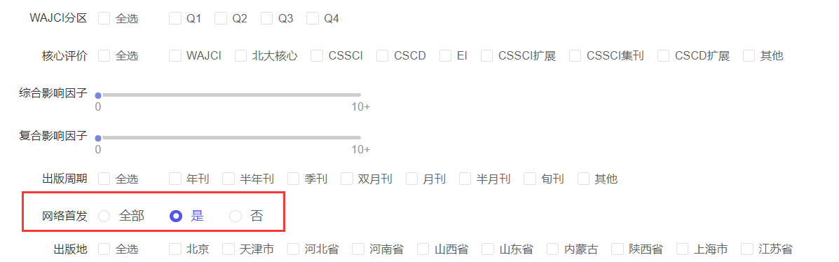
方法二：平均出版时滞
平均出版时滞是指论文从收稿到见刊的平均时间，对于没有合适的网络首发期刊、又着急见刊的选择平均出版时滞较短的即可。

选题阶段如何选刊
在选题方向明确的情况下，如何看都有哪些适合发表的期刊？
在选刊分析模块，只输入选题的大致标题或者关键词，即可自动匹配适合发表的期刊，结果默认按匹配度排序。
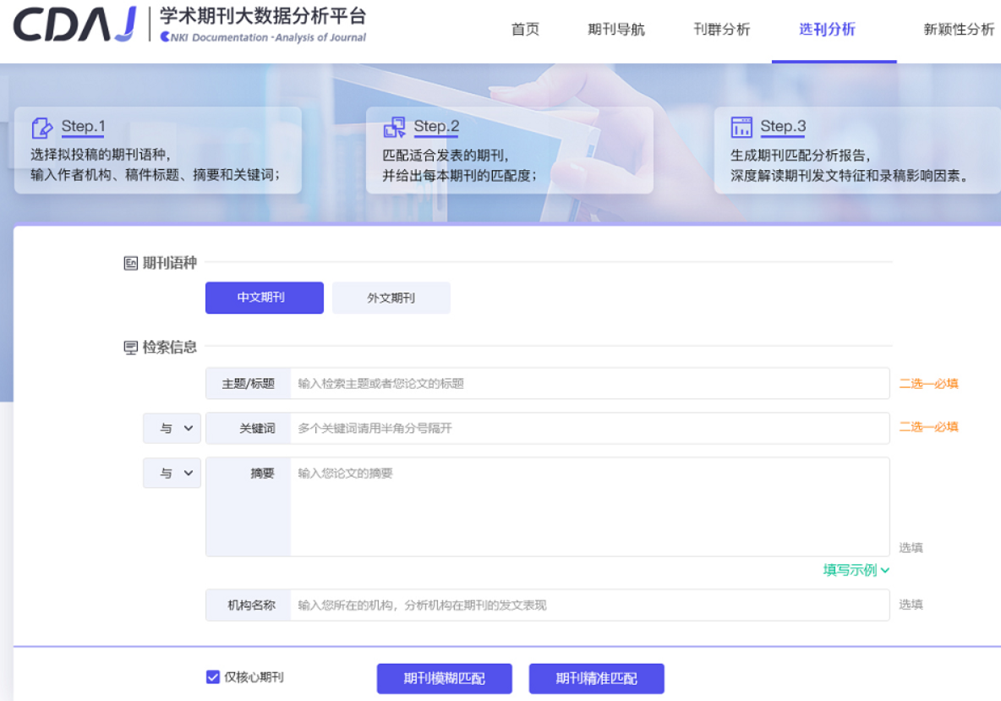

论文写好后，如何选刊投稿

第一步：期刊匹配
在选刊分析模块，输入稿件篇关摘，即可自动匹配适合发表的期刊，结果默认按匹配度排序。
还可输入作者机构名称，可以了解机构的师兄师姐前辈们在目标期刊的发文情况。
匹配结果进行了多维分组，用户可根据投稿要求，对结果进行进一步筛选。例如：要求发C刊，核心评价分组选择CSSCI。
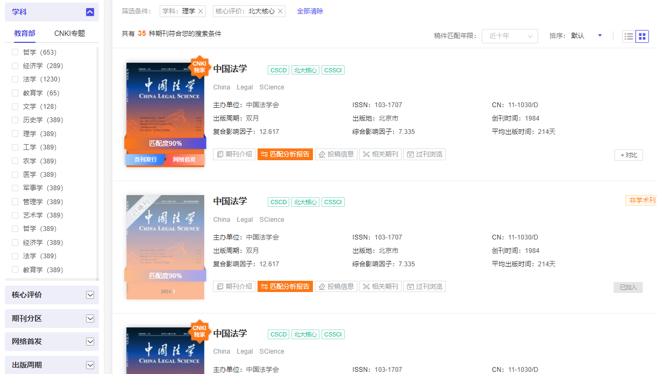
第二步：查看意向期刊的匹配分析报告
在上图中点击匹配分析报告，可以查看作者稿件及所在机构的分析、期刊全景分析（根据期刊发文情况判断发文难度）、期刊热点动态（研究期刊发文热点）。报告可导出为PDF格式。根据分析报告可以进一步锁定目标期刊（在8 如何判断作者稿件，在目标期刊的中稿几率 详细分析）。

期刊精准匹配、模糊匹配结果有什么区别
期刊精准匹配、模糊匹配结果计算路径不同。在进行匹配度分析时，会先把作者输入的内容切分成多个关键词再就行匹配分析。
期刊精准匹配的期刊数量相对少。期刊发文中必须出现全部切分出的关键词才会计算匹配度。
期刊模糊匹配的期刊数量相对多。只要期刊发文中出现过切分出的某个关键词即会计算匹配度。

作者如何了解自己所在机构，在目标投稿期刊的发文情况
两个路径，在选刊分析模块， 输入作者机构名称或者在目标期刊匹配分析报告中，输入作者机构名称，就可以了解机构的师兄师姐前辈们在目标期刊的发文情况。

输入机构名称路径一：
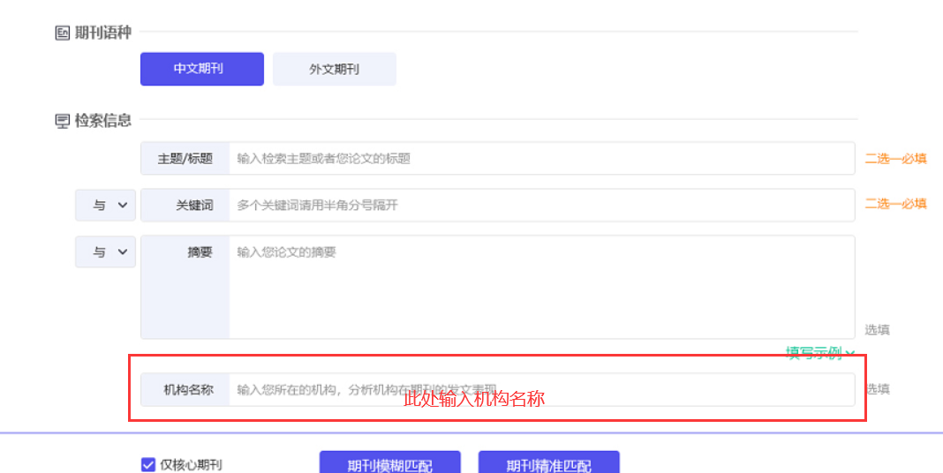
输入机构名称路径二：
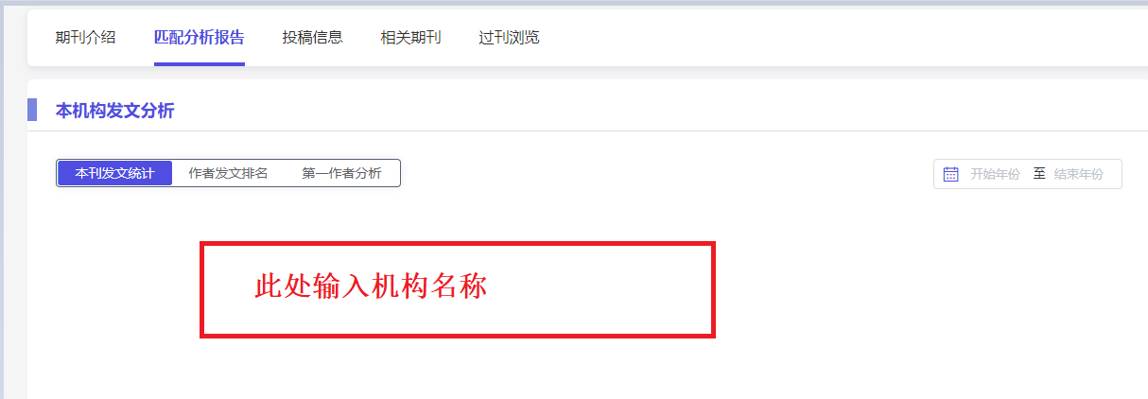
可以看三类数据：本机构在目标刊的年度发文量、有哪些作者发过论文、这些作者的职称分布占比（博士占比、硕士占比、本科生占比、副教授占比、教授占比等）。
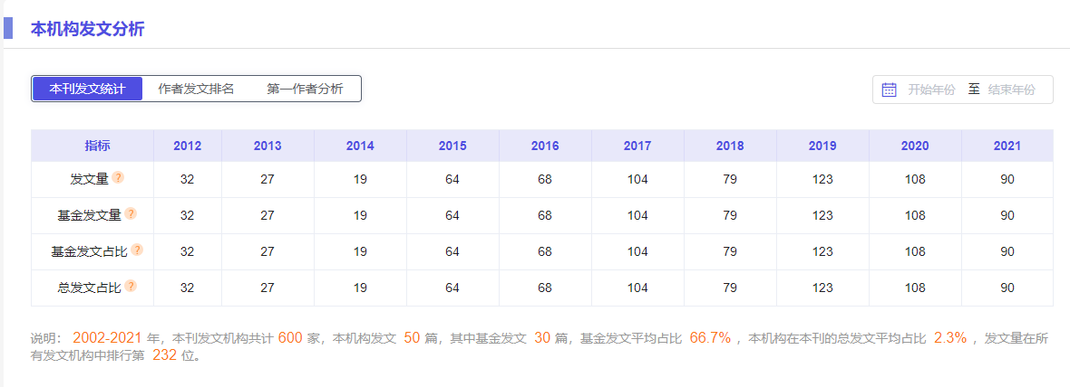
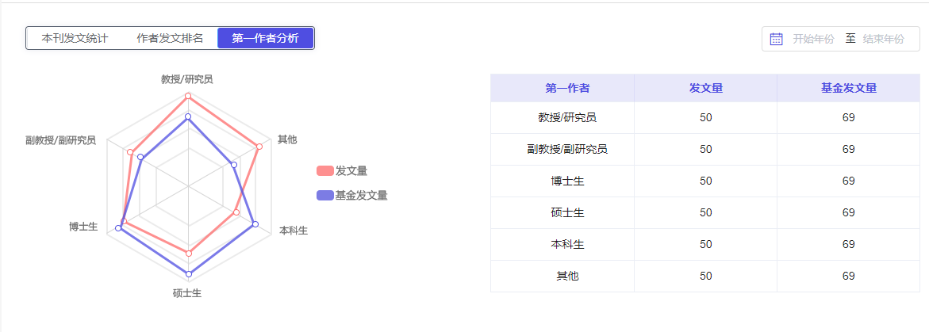

如何判断作者稿件，在目标期刊的中稿几率

第一：看匹配度——研究方向符合要求
根据稿件的篇关摘进行匹配分析后，匹配度值越高，说明越符合期刊的研究方向。
第二：看录稿率
录稿率相对高的，说明中稿概率相对高。
第三：看相关文献
匹配分析报告为稿件推荐目标期刊内最匹配的文献，可以对比分析进行录稿率判断。
例如：①稿件为某某课题国内研究综述，已发表的文献为某某课题国内外研究综述，则稿件基本不可能被录稿；②稿件为某某疗法试验-研究对象1000例，已发表的相关文献研究对象2000例，则稿件被录稿的概率较低。
第四：看本机构发文情况
看目标期刊上，作者所在机构的发文量、作者职称分布，代入作者身份分析中稿概率。
第五：看发文难度指数
如果是要发核心期刊，可以看目标期刊在学科内的发文难度排名，期刊发文难度指数越高，说明中稿几率越低。（发文难度指数会在后面进行详细解读）

*期刊发文难度指数解读
以往，大家选刊主要是看看影响因子，出版周期来简单粗暴的判断中稿难易度。实际上，国内学术期刊资源稀缺导致发文竞争激烈，一些学术期刊特别是核心期刊都会设置一些隐性门槛，例如：审稿时首先看作者身份，如果是非名校、硕士生的作者，不论稿件质量怎样，一律作退稿处理。期刊发文难度指数从多维度挖掘分析载文规律和要求，以此为依据来选刊投稿可以让中稿效率提升50%以上。目前期刊发文难度指数只是核心期刊有。

1）中文期刊发文难度指数
中文期刊发文难度指数分为八个维度
- 看发文量（平台中指标是版面稀缺）
年度发文量越大，中稿的概率会高一点。
- 看基金发文比率
基金发文占比越高，说明期刊越青睐带基金的文献，结合稿件是否有基金支撑来判断。
- 看机构层次分布
隐性作者单位歧视
如果作者所在单位是普通院校，目标期刊普通院校发文占比极少，说明目标期刊收录稿件更偏好一流学科院校，中稿概率很低。
结合看本机构发文，作者所在单位发文很少，中稿概率不高。
- 看机构集中度
发文来源越往少数机构集中，发文难度越高
例如：××学报本校发文占比90%以上，机构高度集中，当然，外机构发文很难，本机构发文容易
- 看作者身份分布、职称偏好
隐性作者身份歧视
第一作者高级别职称越多，说明偏好性很强，普通职称的作者中稿很难
方法一：如果作者身份是硕士研究生，目标期刊上，本机构作者职称分布中硕士研究生发文占比为0，说明目标期刊收录硕士研究生稿件的概率极低，中稿极难。
方法二：看目标期刊上，所有机构作者职称分布，代入作者身份进行分析中稿概率。
- 看区域集中度
发文来源越往少数区域集中，地域集中度值越高
很多期刊的发文来源更多集中在期刊出版地附近，例如××期刊出版地是A省，其A省及A省附近的机构发文较多，其他地域发文少，中稿率相对也低。
⑦ 看综合影响因子
影响因子不用多说，大家都懂，一般是越高越难中稿
⑧ 看平均出版时滞
“出版时滞”是为文献从收稿到出版的时间，时间越长中稿难度越大，因为排队的太多了。

2）外文期刊发文难度指数
外文期刊发文难度指数分为八个维度
- 看发文量（平台中指标是版面稀缺）
年度发文量越大，中稿的概率会高一点。
- 国人发文比率
国人发文占比越高，说明期刊比较欢迎国人投稿，中稿概率大。
- 国人发文比率（第一机构）
国人发文比率（第一机构）占比越高，说明期刊比较欢迎国人作为第一作者投稿，中稿概率大。
- 看国内机构集中度
同中文
- 看国内机构偏好
同中文
- CiteScore
影响因子
- Impact Factor
影响因子不用多说，大家都懂，一般是越高越难中稿
- 他引率
影响因子高的也可能是自引率很高，有可能被踢出SCI，投稿容易但是无效投稿，所以要去除自引看他引，他引率越高，期刊中稿率相对越低。

选定了几本拟投稿期刊，如何快速比对哪个更合适
一般情况下，作者投稿时，会选定几本期刊，进行综合比对后再进行投稿。
在期刊导航页面或者选刊匹配分析页面，勾选目标期刊（可选择2~5本刊比对），即可进行对比分析。比对分析报告从匹配度、作者机构发文情况、期刊内相关文献推荐、期刊发文难度指数、热点动态几个方面做全方位的对比分析，供作者决策参考。
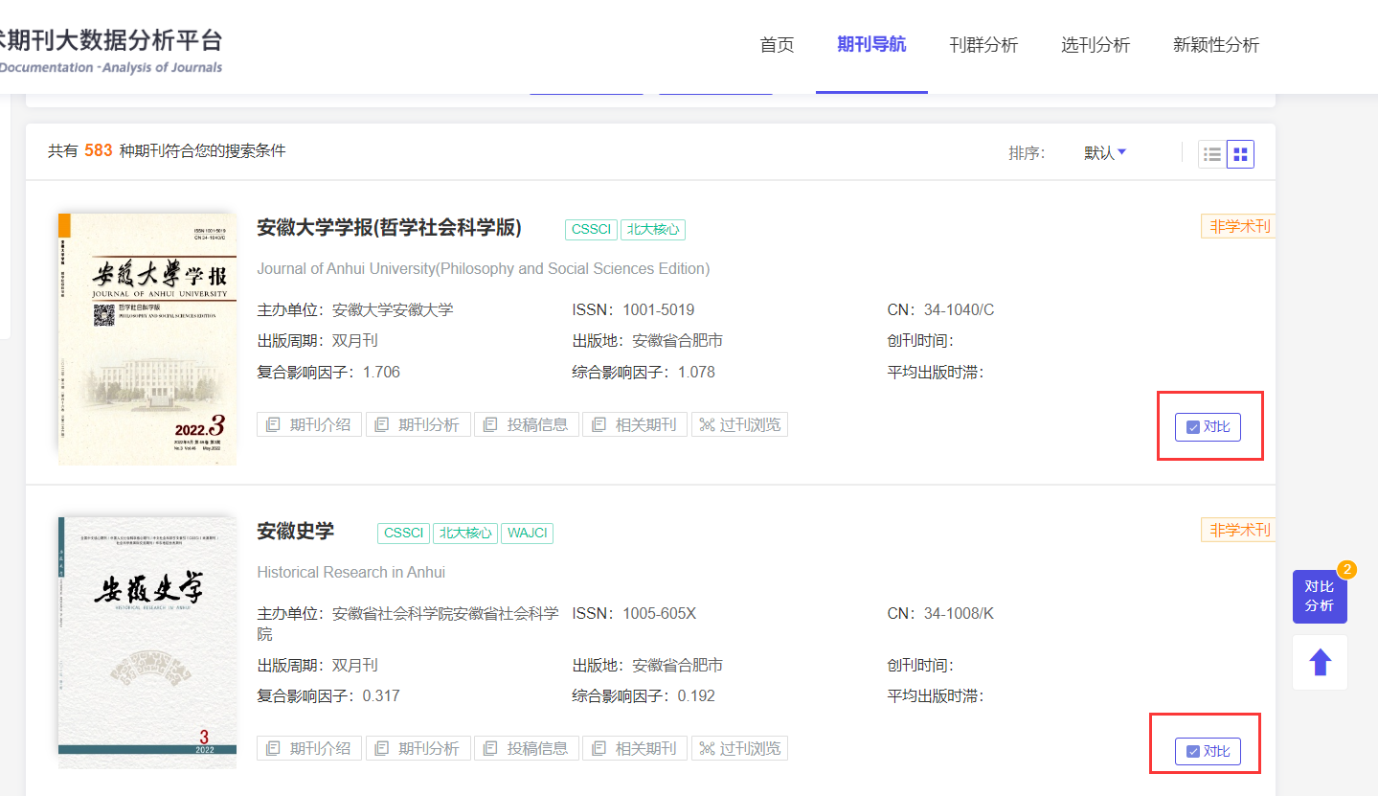
影响因子高的也可能是自引率很高，有可能被踢出SCI，投稿容易但是无效投稿，所以要去除自引看他引，他引率越高，期刊中稿率相对越低。

